Liebe Kolleginnen und Kollegen,

die Lungenheilkunde ist ein faszinierendes Teilgebiet der Chirurgischen und Inneren Medizin und von herausragender Bedeutung.

Unser Fach ist vielfältig: Es erstreckt sich von der Volkskrankheit COPD über das Lungenkarzinom bis zur seltenen Erkrankung der Lymphangioleiomyomatose.

Unser Fach ist bedeutsam: Lungenkarzinome sind die häufigsten zum Tode führenden Krebserkrankungen und Pneumonien rangieren bei den Einweisungen ins Krankenhaus noch vor dem Myokardinfarkt. Allein 40% aller Todesfälle auf Intensivstationen sind pulmonaler Genese.

Unser Fach ist dynamisch: In den letzten Jahren hat es eine Vielzahl neuer Entwicklungen in der Diagnose und Therapie von Lungenerkrankungen gegeben.

Dennoch gibt es viel zu tun. Im Gegensatz zu den USA und anderen europäischen Ländern sind Pneumo-loginnen, Pneumologen, Thoraxchirurginnen und Thoraxchirurgen trotz hervorragender Entwicklungs-chancen noch unterrepräsentiert.

Einer begrenzten Anzahl motivierter Kolleginnen und Kollegen in der Weiterbildung möchten wir auch im Januar 2027 die Möglichkeit bieten, im engen Dialog mit klinischen Expertinnen und Experten der Pneumologie und Thoraxchirurgie ein tieferes Interesse an unseren Fachgebieten zu entwickeln.

Wichtige Themengebiete der Pneumologie und Thoraxchirurgie werden im überschaubaren Kreis interaktiv, fallbezogen und praxisnah vermittelt.

Wir freuen uns auf Ihre Anmeldung!

Pneumospheres und Hauke Winter

Programm:
Sonntag, 10.01.2027
17.00 Begrüßung
(FJF Herth, R. Koczulla, H. Winter)
17.15-19.00 Bildgebung (CP Heussel)
gemeinsames Abendessen mit Vorstellungsrunde

Montag, 11.01.2027

Themenblock Pneumologie

07.30-09.00 Asthma bronchiale (A. Strassburg)

09.00-10.30 COPD (R. Koczulla)

Themenblock Chirurgie

07.30-09.30 Drainage, Pleuraerguss, Empyem, Nahttechniken (R. Rösch)

09.45-10.30 Operative Zugangswege (L. Klotz)

Alle

11.00-13.00 Der große Unbekannte

16.00-19.00 Gruppe A: Bronchoskopiekurs

(FJF Herth, J. Brock)

Gruppe B: Lungenfunktionskurs

(R. Koczulla, A. Strassburg)

19.00-20.00 Meet the Professor

Dienstag, 12.01.2027

Alle
07.30-09.00 Diagnostik Lungenkarzinom (W. Schütte)
09.00-10.00 Lungenkarzinom: syst. Therapie (S. Gütz)
10.00-11.00 Chirurgie beim Lungenkarzinom (L. Klotz)
11.00-14.00 Fallbesprechungen (Chirurgie)
16.00-19.00 Gruppe A: Lungenfunktionskurs
(R. Koczulla, A. Strassburg)
Gruppe B: Bronchoskopiekurs
(FJF Herth, J. Brock)
19.00-20.00 Meet the Professor
Diskussion und gemeinsames Abendessen

Mittwoch, 13.01.2027
Themenblock Pneumologie
07.30-09.00 Tuberkulose und NTM-PDs (C. Lange)
09.00-10.30 Pneumonien (H. Salzer)

Themenblock Chirurgie
07.30-09.00 Thoraxchirurgie Notfälle (C. Wimmer)
09.00-10.30 Chirurgie der Thoraxwand (E. Hecker)
Alle
11.00-14.00 Bronchoskopie-Simulatortraining
16.00-19.00 Gruppe A: NIV interaktiv
(M. Schellenberg, K. Buschulte)
Gruppe B: Thoraxdrainage und Naht-techniken Lunge/ Bronchus
(E. Hecker, C. Wimmer, L. Klotz)
19.00-20.00 Meet the Professor
20:00-21:00 Career development (alle Dozenten)

Donnerstag, 14.01.2027
Themenblock Pneumologie

07.30-09.00 Schlafmedizin (M. Schellenberg)

09.00-10.30 Pneumologische Notfälle (N.N.)
Themenblock Chirurgie

07.30-09.00 Mediastinaltumore (H. Winter)

09.00-10.30 Robotik (M. Eichhorn)
Alle

11.00-14.00 Fallbesprechung (Chirurgie)

16.00-18.00 Gruppe A: NIV interaktiv

(M. Schellenberg, K. Buschulte)

Gruppe B: Thoraxdrainage und Nahttechniken Lunge/ Bronchus

(R. Rösch, L. Klotz, H. Winter)

19.00-22.00 Meet the Professor (Rodelabend)

Freitag, 15.01.2027
Themenblock Pneumologie
07.30-09.00 Interstitielle Pneumonien/Sarkoidose
(K. Buschulte)
Themenblock Chirurgie
07.30-09.00 Postoperative Komplikationen
(C. Wimmer)
Alle
09.00-09.30 Check-out
09:30-10:30 Wissenschaftliches Arbeiten (J. Brock)
10.30-11.00 Abschlussevaluation

Referentinnen und Referenten:

PD Dr. med. Judith Brock

Thoraxklinik, Universitätsklinikum Heidelberg

Dr. med. Katharina Buschulte

Thoraxklinik, Universitätsklinikum Heidelberg

Prof. Dr. med. Martin Eichhorn

Thoraxklinik, Universitätsklinikum Heidelberg

Dr. med. Silvia Gütz

St. Elisabeth-Krankenhaus Leipzig

Dr. med. Dipl.-Oec. Erich Hecker

Evangelische Krankenhaus Herne

Prof. Dr. med. Felix JF Herth

Thoraxklinik, Universitätsklinikum Heidelberg

Prof. Dr. med. Claus-Peter Heussel

Thoraxklinik, Universitätsklinikum Heidelberg

PD Dr. med. Laura Klotz, PhD, MHBA

Thoraxklinik, Universitätsklinikum Heidelberg

Prof. Dr. med. Rembert Koczulla

Pneumologie, UKGM, Marburg; Schön Klinik, Schönau

Prof. Dr. med. Christoph Lange

Med. Klinik Forschungszentrum Borstel

Dr. med. Romina Rösch

Thoraxklinik, Universitätsklinikum Heidelberg

Prof. Dr. med. Helmut Salzer

Universitätsklinikum Linz

Dr. med. Mavi Schellenberg

Thoraxklinik, Universitätsklinikum Heidelberg

Prof. Dr. med. Wolfgang Schütte

KKH Martha-Maria, Dölau/Halle

Dr. med. Alan Strassburg

Pneumologische Schwerpunktpraxis Herford

Dr. med. Cosmo Wimmer

Thoraxklinik, Universitätsklinikum Heidelberg

Prof. Dr. med. Hauke Winter

Thoraxklinik, Universitätsklinikum Heidelberg

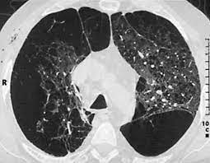
Veranstaltungsort:

Hotel Seppl
Weißwald 41
A-6481 St. Leonhard im Pitztal

Veranstalter:

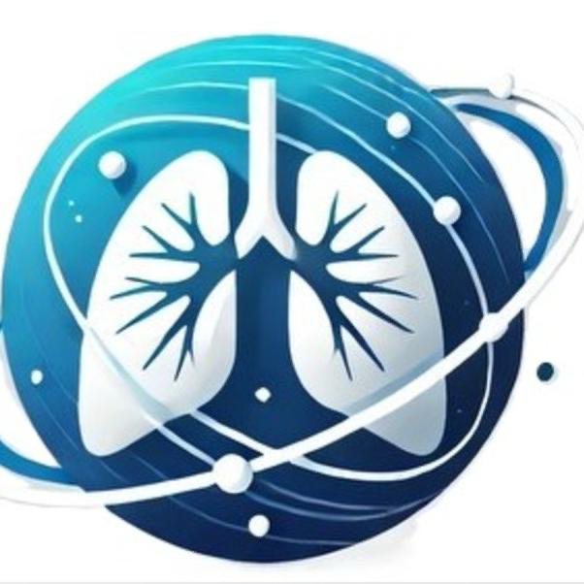
Pneumospheres in Kooperation mit der Thoraxklinik Heidelberg, und Deutschen Gesellschaft für Thoraxchirurgie

Anmeldung:
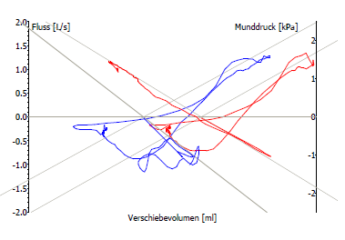

N. Klein oder J. Kaus
Thoraxklinik Heidelberg
Telefon: 06221 396 1201
Fax: 06221 396 1202
Mail: Nicol.Klein@med.uni-heidelberg.de
oder Julia.Kaus@med.uni-heidelberg.de

Stichwort: Winterakademie 2027


Kursgebühr incl. Kosten für Übernachtung und Halbpension (DZ): 600.- €
Winterakademie für Pneumologie und Thoraxchirurgie

Unterstützt von:
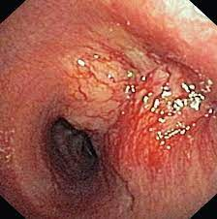
- Deutsche Gesellschaft für Thoraxchirurgie
- Mitteldeutsche Gesellschaft für Pneumologie
- Pneumospheres e.V.
- Young DGP

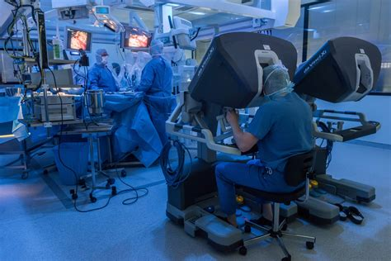
Die Veranstaltung ist mit 40 CME-Punkten von der Landesärztekammer BW zertifiziert

Homepage: pneumospheres.org

